Nolīgums vēstuļu apmaiņas veidā par Stabilizācijas un asociācijas nolīguma slēgšanu starp Eiropas Kopienām un to dalībvalstīm, no vienas puses, un Bijušās Dienvidslāvijas Maķedonijas Republiku, no otras puses

EIROPAS KOPIENAS UN TO DALĪBVALSTIS

Luksemburgā, 2001. gada 9. aprīlī.

Bijušās Dienvidslāvijas Maķedonijas Republikas valdības ministru prezidentam

Godātais kungs!

Mums ir tas gods ierosināt, ja Jūsu valdība tam piekrīt, ka šī vēstule kopā ar Jūsu apstiprinājumu tai aizstāj parakstu Stabilizācijas un asociācijas nolīgumā ar pielikumiem un protokoliem, kuru Jūsu valdība un Eiropas Komisija parafēja 2000. gada 24. novembrī.

Mēs turklāt ierosinām, ja Jūsu valdība tam piekrīt, ka šī vēstule kopā ar Jūsu apstiprinājumu tai aizstāj procedūru, ar ko Nobeiguma aktā, parakstot Stabilizācijas un asociācijas nolīgumu, pieņemtu līgumslēdzēju pušu deklarācijas, ievērojot, ka deklarācijām tāpat kā šim nolīgumam piemēro jebkādas procedūras, kuras var būt vajadzīgas, lai nodrošinātu to spēkā esamību.

Stabilizācijas un asociācijas nolīgums ar pielikumiem un protokoliem, kā arī kopīgajām deklarācijām, ko puses pieņēma, ir pievienots šai vēstuļu apmaiņai.

Šai vēstuļu apmaiņai ir pievienotas arī 2 Eiropas Kopienas vienpusējās deklarācijas, kas Jūsu pusei ir jāņem vērā.

Vēstuļu apmaiņa būtu jāuzskata par līdzvērtīgu parakstam.

Nolīguma un deklarāciju teksti, kas ir šīs vēstuļu apmaiņas priekšmets, ir jāapstiprina Eiropas Kopienām un to dalībvalstīm.

Godātais kungs, lūdzu, pieņemiet mūsu visdziļākās cieņas apliecinājumus.

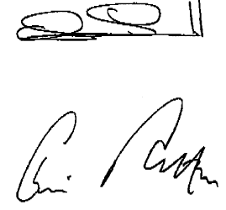
Eiropas Kopienu vārdā

Austrijas Republikas vārdā

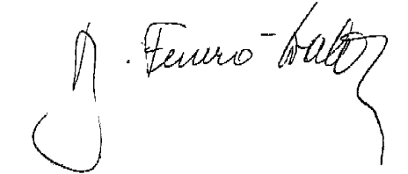

Portugāles Republikas vārdā

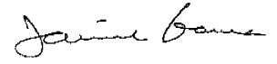

Somijas Republikas vārdā

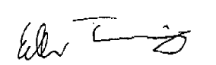

Zviedrijas Karalistes vārdā

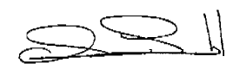

Lielbritānijas un Ziemeļīrijas Apvienotās Karalistes vārdā

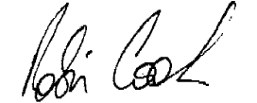

Francijas Republikas vārdā

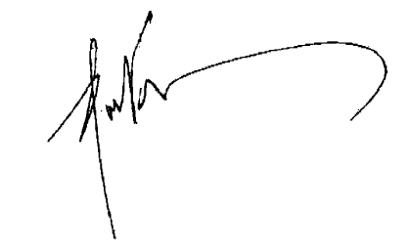

Īrijas vārdā

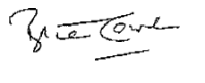

Itālijas Republikas vārdā

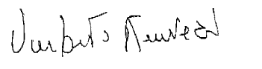

Luksemburgas Lielhercogistes valdības vārdā

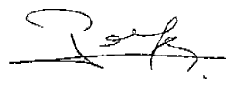

Nīderlandes Karalistes vārdā

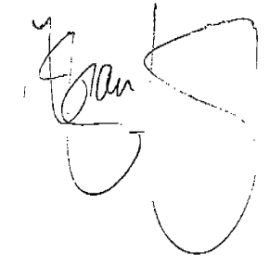

Beļģijas Karalistes vārdā

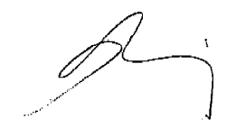
Cette signature engage également la Communauté française, la Communauté flamande, la Communauté germanophone, la Région wallonne, la Région flamande et la Région de Bruxelles-Capitale.

Deze handtekening verbindt eveneens de Vlaamse Gemeenschap, de Franse Gemeenschap, de Duitstalige Gemeenschap, het Vlaamse Gewest, het Waalse Gewest en het Brusselse Hoofdstedelijke Gewest.

Diese Unterschrift bindet zugleich die Deutschsprachige Gemeinschaft, die Flämische Gemeinschaft, die Französische Gemeinschaft, die Wallonische Region, die Flämische Region und die Region Brüssel-Hauptstadt.

Dānijas Karalistes vārdā

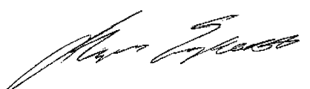

Vācijas Federatīvās Republikas vārdā

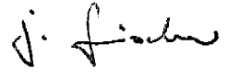

Grieķijas Republikas vārdā

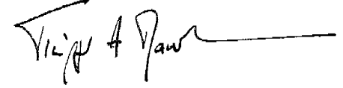

Spānijas Karalistes vārdā

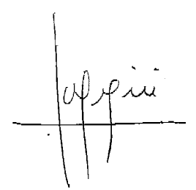

MAĶEDONIJAS REPUBLIKAS VALDĪBA

priekšsēdētājs

Neoficiāls tulkojums

Luksemburgā, 2001. gada 9. aprīlī

Godātais kungs!

Man ir tas gods apstiprināt, ka esmu saņēmis Jūsu vēstuli par parakstu Stabilizācijas un asociāciju nolīgumā starp Maķedonijas Republiku un Eiropas Kopienām un to dalībvalstīm ar pielikumiem un protokoliem, ko 2000. gada 24. novembrī parafējusi mana valdība un Eiropas Komisija. Es apstiprinu, ka mana valdība piekrīt, ka šī vēstule kopā ar Jūsu vēstuli aizstāj nolīguma parakstu.

Turklāt mana valdība piekrīt, ka šī vēstule kopā ar Jūsu vēstuli aizstāj procedūru, ar ko Nobeiguma aktā pieņemtu līgumslēdzēju pušu deklarācijas, parakstot Stabilizācijas un asociāciju nolīgumu, ievērojot, ka deklarācijām tāpat kā šim nolīgumam piemēros jebkādas procedūras, kuras var būt vajadzīgas, lai nodrošinātu to spēkā esamību.

Es apstiprinu, ka šai vēstuļu apmaiņai ir pievienots Stabilizācijas un asociāciju nolīguma teksts ar pielikumiem un protokoliem, kā arī kopīgās deklarācijas, ko puses pieņēmušas, un 2 Eiropas Kopienas vienpusējās deklarācijas, kuras mana valdība ņēma vērā.

Es uzskatu šo vēstuļu apmaiņu par līdzvērtīgu parakstam.

Nolīguma un deklarāciju teksti, kas ir šīs vēstuļu apmaiņas priekšmets, ir jāapstiprina Maķedonijas Republikai un Eiropas Kopienai un tās dalībvalstīm.

Tomēr paziņoju, ka Maķedonijas Republika nepieņem attiecībā uz manu valsti lietoto apzīmējumu iepriekš minētajos dokumentos, ņemot vērā, ka manas valsts konstitucionālais nosaukums ir Maķedonijas Republika.

Ļubko Georgijevskis

EIROPAS KOPIENAS UN TO DALĪBVALSTIS

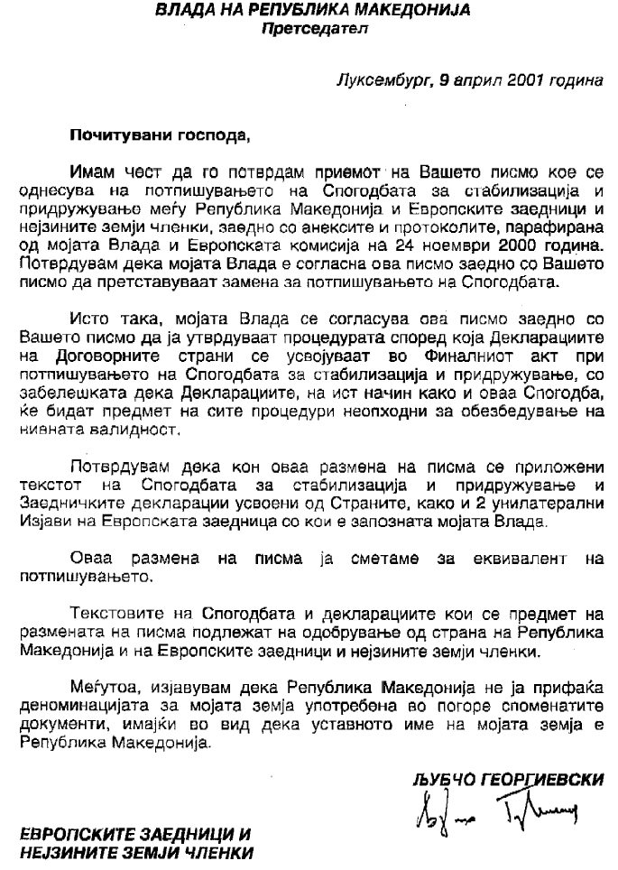

EIROPAS KOPIENAS UN TO DALĪBVALSTIS

Luksemburgā, 2001. gada 9. aprīlī

Bijušās Dienvidslāvijas Maķedonijas Republikas valdības ministru prezidentam

Godātais kungs!

Mums ir tas gods apliecināt, ka ir saņemta Jūsu 2001. gada 9. aprīļa vēstule.

Eiropas Kopienas un to dalībvalstis ņem vērā, ka vēstuļu apmaiņa starp Eiropas Kopienu un to dalībvalstu pilnvarotajiem un Bijušās Dienvidslāvijas Maķedonijas Republikas ministru prezidentu, kas aizstāj Stabilizācijas un asociāciju nolīguma ar pielikumiem un protokoliem parakstu un procedūru, ar kuru Noslēguma aktā pieņemtu līgumslēdzēju pušu deklarācijas, parakstot nolīgumu, ir pabeigta un ka to nevar interpretēt kā Eiropas Kopienu un to dalībvalstu piekrišanu jebkādam citam formas ziņā vai saturiski atšķirīgam apzīmējumam, kas nav “Bijusī Dienvidslāvijas Maķedonijas Republika”, vai šāda apzīmējuma atzīšanu.

Godātais kungs, lūdzu, pieņemiet mūsu visdziļākās cieņas apliecinājumus.

Eiropas Kopienu vārdā

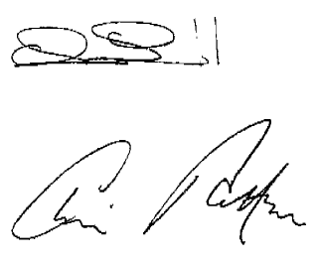

Austrijas Republikas vārdā

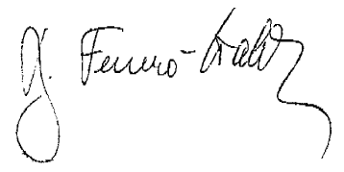

Portugāles Republikas vārdā

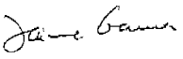

Somijas Republikas vārdā

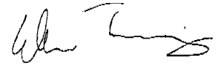

Zviedrijas Karalistes vārdā

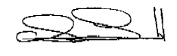

Lielbritānijas un Ziemeļīrijas Apvienotās Karalistes vārdā

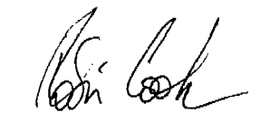

Francijas Republikas vārdā:

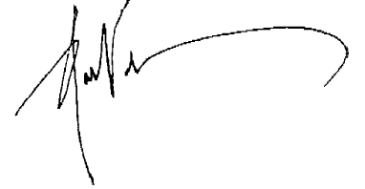

Īrijas vārdā

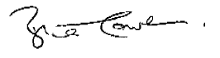

Itālijas Republikas vārdā

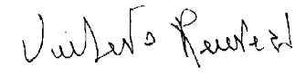

Luksemburgas Lielhercogistes vārdā

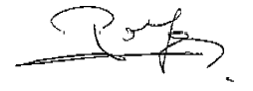

Nīderlandes Karalistes vārdā

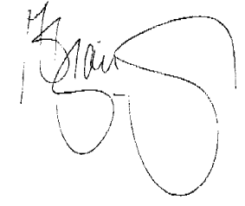

Beļģijas Karalistes vārdā

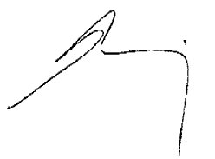
Cette signature engage également la Communauté française, la Communauté flamande, la Communauté germanophone, la Région wallonne, la Région flamande et la Région de Bruxelles-Capitale.

Deze handtekening verbindt eveneens de Vlaamse Gemeenschap, de Franse Gemeenschap, de Duitstalige Gemeenschap, het Vlaamse Gewest, het Waalse Gewest en het Brusselse Hoofdstedelijke Gewest.

Diese Unterschrift bindet zugleich die Deutschsprachige Gemeinschaft, die Flämische Gemeinschaft, die Französische Gemeinschaft, die Wallonische Region, die Flämische Region und die Region Brüssel-Hauptstadt.

Dānijas Karalistes vārdā

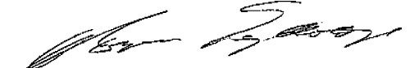

Vācijas Federatīvās Republikas vārdā

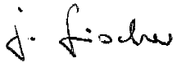

Grieķijas Republikas vārdā

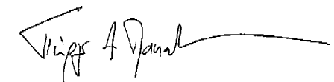

Spānijas Karalistes vārdā

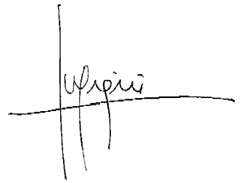
REGISTER: 11401040
DOCNUM: 22004A0320(02)
PUBREF: Official Journal L 084 , 20/03/2004 P. 0003 - 0012

